Ανθρωπολογία της Θρησκεία
Σύνταγμα της Ελλάδος

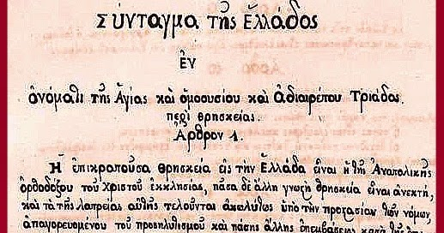
- Προμετωπίδα: Είς το όνομα της Αγίας και ομοουσίου και αδιαιρέτου Τριάδος(Καθιερώθηκε από την Γ Εθνοσυνέλευση στις 18/3/1844 στην Τροιζηνία) Σύνταγμα: Θεμελιώδης Νόμος στον οποίο βασίζεται η διαμόρφωση ολόκληρης της νομοθεσίας μιας χώρας.
- 1^{ο} σύνταγμα 3/9/1844
- Το θέσπισε όπως προαναφέρθηκε το Νεοσύστατο Ελληνικό Κράτος και ΟΧΙ η εκκλησία
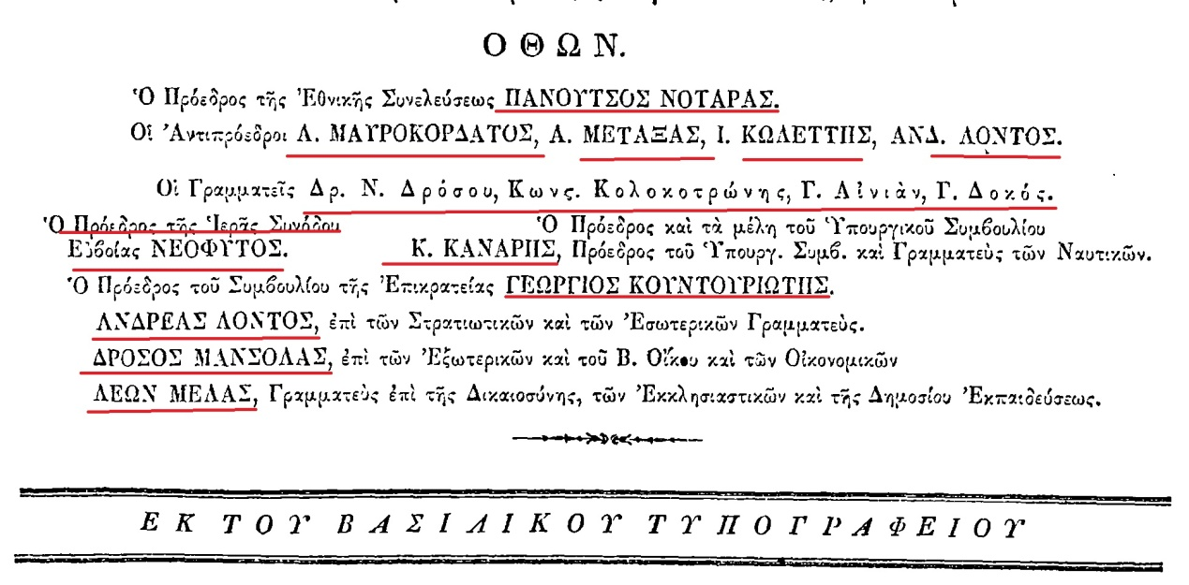
Περνάμε στο Άρθρο 3 και κυρίως στην παράγραφο 1 για την οποία πολύς ντόρος γίνεται και είναι και το Άρθρο που είναι στην επικαιρότητα μετά τις εξαγγελίες του Πρωθυπουργού για αναθεώρηση
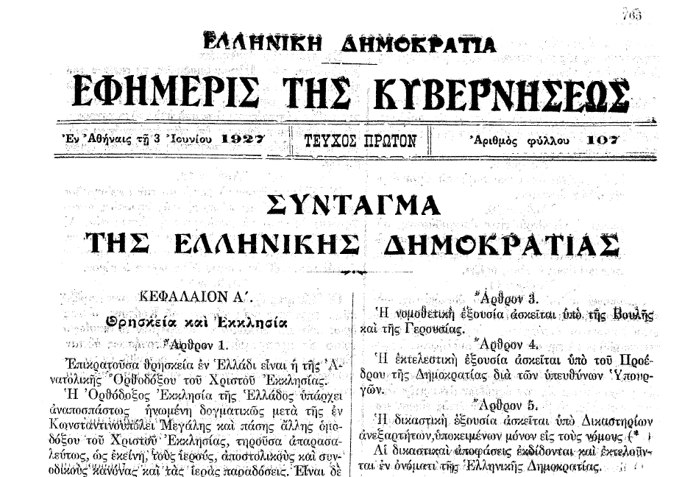
- Να σημειωθεί πως το σημερινό Άρθρο 3 μέχρι το 1975 ήταν στο Άρθρο 1
- Το Άρθρο 3 αναφέρει πως ‘’επικρατούσα θρησκεία στην Ελλάδα είναι αυτή της Ανατολικής Ορθοδόξου του Χριστού Εκκλησίας’’. Όμως, ένα κράτος ΠΟΤΕ δεν έχει επικρατούσα θρησκεία. Ως επικρατούσα νοείται η θρησκεία του μεγαλυτέρου ποσοστού της χώρας που σήμερα ανέρχεται στο 95,88%.
- Η Εκκλησία της Ελλάδος είναι αυτοκέφαλη. Εδώ όμως εμπλέκεται και το Οικουμενικό Πατριαρχείο. Στην ουσία, η Εκκλησία της Ελλάδος , τόσο εντός της χώρας, είναι χωρισμένη στους ι)Παλιοελλαδίτες(Εκκλησία της ελλάδος Πελ/νησο, Στερεά, Θεσσαλία και Άρτα) ιι)Στις Νέες Χώρες(Μακεδονία,Θράκη,Ηπειρο, Νησιά Βορειοανατολικού Αιγαίου, Δωδεκάνησα). Η Αρχιεπισκοπή της Κρήτης είναι ημιαυτόνομη εκκλησία, ο Αρχιεπίσκοπος εκλέγεται από το Φανάρι αφού πρώτα η σύνοδος της Κρήτης στείλει τον κατάλογο των υποψηφίων στο Υπουργείο Παιδείας. Τα Δωδεκάνησα ΑΝ και είναι νέες χώρες επέρχονται απευθείας στο Φανάρι χωρίς να συμμετέχουν στην Εκκλησία της Ελλάδας.
- Με την Συνοδική Πράξη της 4^{ης} Σεπτεμβρίου 1928 οι νέες χώρες παραχωρούνται στην Εκκλησία της Ελλάδας απλώς και μόνο να διοικούνται χωρίς να έχουν το 100% των αρμοδιοτήτων τους. Να σημειωθεί εδώ πώς, στις λεγόμενες νέες χώρες, οι εκάστοτε, Μητροπολίτες μνημονεύουν τον Οικουμενικό Πατριάρχη και την Αγία και Ιερά Σύνοδο του Φαναρίου και ΟΧΙ την Εκκλησία της Ελλάδας.
- Στο άρθρο 3 του συντάγματος, γίνεται λόγος και για την διοίκηση του Αγίου όρους όπου υπάγεται απευθείας στο Οικουμενικό Πατριαρχείο, και για τις ήδη προαναφερθέντες περιοχές, Κρήτη, Δωδεκάνησα.
Οι σχέσεις Κράτους-Εκκλησίας είναι συνταγματικά ρυθμισμένες, όπως είπε ο
Ευάγγελος Βενιζέλος, καθηγητής συνταγματικού δικαίου και πρώην αντιπρόεδρος της Κυβέρνησης, στις 27 Σεπτεμβρίου 2017. Ακόμα και να διαγραφεί το Άρθρο 3 του υπάρχοντος συντάγματος, οι σχέσεις των 2 θα είναι πάλι συνεργατικές. Το μόνο και σοβαρότερο πρόβλημα στην διαγραφή του τρέχοντος άρθρου είναι τι θα γίνει με το Θέμα του Αγίου όρους, της ημιαυτόνομης Εκκλησίας της Κρήτης και τα Δωδεκάνησα. 1^{η} προσπάθεια αναθεώρησης του Άρθρου 3 έγινε το 1995 όπου τελικά αποσύρθηκε η τροπολογία μετά και τις αντιδράσεις του Μακαριστού Αρχιεπισκόπου Αθηνών και Πάσης Ελλάδος Σεραφείμ.
ΑΝΑΘΕΩΡΗΣΕΙΣ ΣΥΝΤΑΓΜΑΤΩΝ
1844 όθωνας
1864 Γεώργιος Α’-Βασιλευομένη Δημοκρατία
1911 Ελευθέριος Βενιζέλος-ενίσχυση ατομικών ελευθεριών
1927 κυβερνήσεις Παπαναστασίου-Κονδύλη-Παγκάλου->Αβασίλευτη Δημοκρατία
1952-Καθιέρωση Βασιλείας
1975-> Καθιέρωση Προεδρευομένης Κοινοβουλευτικής Δημοκρατίας
2001 κοινωνικές μεταρρυθμίσεις
2008 όπου παραπάνω

Ένα εξίσου σημαντικό κεφάλαιο στις σχέσεις κράτους-Εκκλησίας είναι το Άρθρο 13 η ελευθερία της Θρησκευτικής συνείδησης, όπου χαρακτηριστικό είναι, όπως έχουμε πει και στο σεμινάριο, ότι ΑΠΑΓΟΡΕΥΕΤΑΙ Ο ΠΡΟΣΗΛΥΤΙΣΜΟΣ, ΟΠΟΙΟΣ ΔΙΩΚΕΤΑΙ ΠΟΙΝΙΚΑ.

ΣΗΜΕΡΑ
